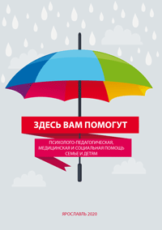
«ЗДЕСЬ ВАМ ПОМОГУТ»
СПРАВОЧНАЯ ИНФОРМАЦИЯ О СЛУЖБАХ ПСИХОЛОГОПЕДАГОГИЧЕСКОЙ, МЕДИЦИНСКОЙ И СОЦИАЛЬНОЙ ПОМОЩИ НА ТЕРРИТОРИИ ЯРОСЛАВСКОЙ ОБЛАСТИ (ОБРАЗОВАНИЕ, ЗДРАВООХРАНЕНИЕ, ЗАНЯТОСТЬ, МЕДИКОСОЦИАЛЬНАЯ ЭКСПЕРТИЗА, СОЦИАЛЬНАЯ ПОДДЕРЖКА, МОЛОДЕЖНЫЕ ОРГАНИЗАЦИИ, ЗАЩИТА ПРАВ НЕСОВЕРШЕННОЛЕТНИХ)
Психолого–педагогическая, медицинская и социальная помощь семье и детям
ОБРАЗОВАНИЕ
Дата обновления 03.2020
ЗАНЯТОСТЬ
Дата обновления 03.2020
ЗДРАВООХРАНЕНИЕ
Дата обновления 2019
МЕДИКО-СОЦИАЛЬНАЯ ЭКСПЕРТИЗА
Дата обновления 03.2020
СОЦПОДДЕРЖКА
Дата обновления 03.2020
МОЛОДЕЖНЫЕ ОРГАНИЗАЦИИ
Дата обновления 2019
ЗАЩИТА ПРАВ НЕСОВЕРШЕННОЛЕТНИХ
Дата обновления 2019
ТЕЛЕФОНЫ ДОВЕРИЯ
Дата обновления 03.2020
БЛАГОТВОРИТЕЛЬНЫЕ ФОНДЫ
Дата обновления 03.2020

